# Aufgabe 1:

Lies Kallis Geschichte und entscheide welches der **fett** gedruckten Wörter richtig geschrieben ist. Streiche das falsche Wort und umkreise das richtige.

Mein Tipp:

Denk an die Rechtschreibstrategien die du aus dem Unterricht und dem Grammatikblatt kennst.

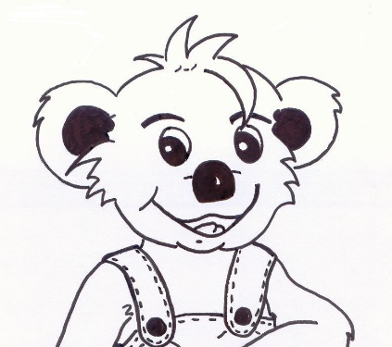

Kalli geht gerne zur **Schule / Schuhle.**

Er sieht dort jeden Tag seine **Freunte / Freunde** und lernt **viele / fiele** interessante Dinge.

Besonders gerne mag er den **Musikuntericht / Musikunterricht**.

Dort darf man **Instrumente / Instrumende** ausprobieren.

Außerdem **Mag / mag** er die Deutschstunden, da er gerne **geschichten / Geschichten** schreibt und liest.

Seine **Lehrer / Lerer** findet Kalli auch meistens nett.

Besonders **toll / tol** findet Kalli auch die Pausen und den **Vußballplatz / Fußballplatz**.

# Aufgabe 2:

Lies Kallis Geschichte und setze s, ss oder ß in die Lücken ein.

Heute geht Kalli Klug mit seiner Kla___e auf eine kleine Rei___e.

Sie wandern durch den Wald, wo sie einen sau___enden Flu___ überqueren mü___en.

Gemeinsam helfen sie sich über die schmale Brücke, als das Unglück pa___iert!

Kalli verliert das Gleichgewicht und droht in das Wa___er zu fallen.

Zum Glück sind seine Freunde da und halten ihn rechtzeitig fest.

So laufen sie fröhlich und mit trockenen Fü___en nach Hause.

Dort ist die Freude gro___, Kallis Mama hat Klö___e gekocht – Kallis Lieblingse___en.

# Aufgabe 3:

Lies die Geschichte und unterstreiche die zusammengesetzten Nomen.

Kalli hilft heute seinem Papa in der Küche.

Sie wollen einen Apfelkuchen backen und Kalli will endlich das geheime Kuchenrezept lernen.

Er hat alle Materialien bereitgelegt: ein Küchenmesser, ein Korb voller Äpfel, Weizenmehl, frische Hühnereier und Kuhmilch.

Sie geben alle Zutaten in einen großen Topf und verrühren den Teig mit einem Schneebesen.

Dann darf Kalli die Eier in den Kuchenteig geben. Das ist gar nicht so einfach.

Doch mit ein bisschen Hilfe gelingt es ihm und der Teig kann auf einem großen Backblech in den Backofen geschoben werden.

Gespannt wartet Kalli vor der Glasscheibe des Backofens darauf, dass sein erster Apfelkuchen fertig wird.

# Aufgabe 4:

Verbinde die Sätze mit einer passenden Konjunktion und schreibe sie auf.

weil, trotzdem, deshalb, sowohl …. als auch, damit, nachdem

Kalli geht in den Garten. Die Sonne scheint.

___________________________________________________________________________

Kalli spielt mit seiner Freundin. Kalli hat seine Hausaufgaben fertig.

___________________________________________________________________________

Es regnet. Kalli geht in den Garten.

___________________________________________________________________________

Kalli geht gerne in die Schule. Er mag Mathe. Er mag Sport.

___________________________________________________________________________

Kalli hat morgen Geburtstag. Sein Papa backt einen Kuchen.

___________________________________________________________________________

Kalli baut sein neues Fahrrad zusammen. Kalli und Mulle können toll mit dem Fahrrad fahren.

___________________________________________________________________________